Nauka zdalna - materiały dla kl. 5B
na dzień: 07.04.2020

RELIGIA

Temat: Stroje liturgiczne i kolory
- Analiza prezentacji od slajdu 1-10 https://slideplayer.pl/slide/5602077/
- Wypisać w zeszycie poszczególne stroje liturgiczne
- Przeczytać o kolorach liturgicznych https://szlakami.pl/kolory-szat-liturgicznych-i-ich-znaczenie/
- Wypisać w zeszycie kolory liturgiczne

JĘZYK ANGIELSKI
Lesson
Topic: Ćwiczenie znajomości słownictwa z rozdziałów 5-6.
- Przećwicz słownictwo z rozdziału 5 i 6 na: https://quizlet.com/MacmillanPolska/folders/brainy-klasa-5/sets
Następnie wykonaj zadania 1,2,6, 7,8, 9 w ćwiczeniach na str. 60-61.
Wszystkie potrzebne słowa i zwroty znajdziesz w podsumowaniu rozdziału 5 (podręcznik str. 70-71) oraz 6 (podręcznik str. 82-83).
- Ćwiczenia str. 61, zad. 10. Przepisz do zeszytu słownictwo z tekstu a następnie wykonaj zad.10:
flat-mieszkanie
floor-piętro
teach- uczyć
different- inny
pupil- uczeń
choose- wybierać
week- tydzień
write- pisać
scary- straszny
card games- gry karciane
month- miesiąc
rules- zasady, reguły
before- wcześniej
live- mieszkać
building-budynek

BIOLOGIA
Temat: Poznajemy rośliny nagonasienne
W dniu dzisiejszym w ramach powtórzenia i utrwalenia ostatnio zdobytych wiadomości, proszę uczniów o rozwiązanie ćwiczeń interaktywnych zamieszczonych na końcu stron w podsumowaniu:
https://epodreczniki.pl/a/rosliny-nasienne/D18UWFbN7
https://epodreczniki.pl/a/nagonasienne/D16NWszUV
(podręcznik str. 129-136)
Przypominam o przygotowaniu prezentacji na wybrany temat:
„Znaczenie mchów w przyrodzie i dla człowieka”
lub „Znaczenie roślin nagonasiennych w przyrodzie i gospodarce człowieka”
oraz przesłaniu jej na adres: biologia.rzyki@op.pl Termin nadsyłania prac do jutra 8 kwietnia 2020 r.; w temacie wiadomości należy wpisać klasę, imię i nazwisko ucznia oraz numer z dziennika. Wasz wysiłek i zaangażowanie zostanie nagrodzone oceną z biologii. Dziękuję tym uczniom, którzy już wysłali do mnie piękne i bardzo dobrze opracowane prezentacje.

GODZINA WYCHOWAWCZA
Temat: Tradycje wielkanocne w naszych domach.
Zbliżają się Święta Wielkanocne, które w tym roku będą się nieco różnić od poprzednich. Z powodu epidemii nie będziemy mogli wyjechać do swoich krewnych, pozostaniemy w domu w gronie najbliższych i wraz z nimi spędzimy ten czas w wyjątkowej atmosferze.
Zapraszam Was teraz do obejrzenia filmiku na temat zwyczajów i symboli wielkanocnych:
https://www .youtube.com/watch?v=r-to1UXYMUA

Poczytajcie także o tradycjach wielkanocnych w poszczególnych regionach Polski i zastanówcie się, które zwyczaje zachowuje się w Waszych domach:
https://czasdzieci.pl/okiem-rodzica/id,6135d4.html

Korzystając z okazji pragnę złożyć Wam i Waszym rodzinom życzenia zdrowych i radosnych Świąt Wielkanocnych !
Geografia Data: 07 kwietnia 2020 ( wtorek )
Temat zajęć: Powtórzenie wiadomości z działu 2 – Krajobrazy Polski.
Podręcznik : str. 34 – str. 84
Zakończyliśmy dosyć obszerny rozdział 2. Pora uporządkować wiadomości i powtórzyć.
W celu podsumowania wiadomości z działu 2 „ Krajobrazy Polski” proszę wykonać poniższe zadania:

I. Przeczytać w podręczniku „PODSUMOWANIE” na str. 82 (najlepiej na głos)
II. Następnie wykonać zadania ze str. 83 i 84 ( można w zeszycie pod lekcją, można ustnie ). Najpierw zrobić, a potem sprawdzić odpowiedzi w kluczu, w przeciwnym razie Wasza praca nie będzie miała żadnego sensu.

III. Do powtórzenia działu 5 proszę rozwiązać test w Zeszycie ćwiczeń na samym końcu działu 2 – „Sprawdź, czy potrafisz.”
Odpowiedzi do testu zostaną podane na dzienniku lekcyjnym przed świętami. Wtedy będziecie mogli sobie sprawdzić poprawność Waszych rozwiązań. Po otrzymaniu odpowiedzi sprawdzić i nanieść ew. poprawki w zeszycie ćwiczeń. Nie zostawiać z błędnymi odpowiedziami.
IV. ZADANIE DOMOWE na OCENĘ:
Chcesz opowiedzieć swojemu koledze o jednej z piękniejszych wyżyn Polski – Wyżynie Krakowsko - Częstochowskiej i zachęcić go do jej odwiedzenia. (Swoją wypowiedź opracuj na podstawie lekcji o wyżynie, informacji i ilustracji w książce lub Internecie).
Instrukcja napisania i wysłania zadania: Zadanie proszę napisać na komputerze i wysłać jako plik Word lub PDF. Objętościowo powinno zawierać nie mniej niż 1 strona zeszytu lub ½ strony A4. Kto nie może wysłać pliku Word lub PDF. pisze na zwykłej kartce z zeszytu, i robi kartce zdjęcie. Można również przesłać zdjęcie Messengerem.
Zadanie wysyłamy do wtorku 21 kwietnia na adres przyroda440@gmail.com. Każdy plik proszę podpisać kodem np. 5B03 (klasa + nr z dziennika).
V. Informuję, że po świętach będziemy pisać test (quiz) z działu 2 – „Krajobrazy Polski.” Proszę się do niego przygotować powtarzając sobie stopniowo materiał z działu 2. (podręcznik od str.34 do str. 84. ). Nie zostawiać tak dużej ilości materiału na ostatnią chwilę. Podzielić sobie materiał na mniejsze partie np.: wg pasów np. najpierw powtarzam pobrzeża, potem pojezierza, niziny , wyżyny , góry. Proszę w czasie nauki mieć przed sobą mapę fizyczną Polski ! Szczegóły dotyczące testu podam po przerwie świątecznej.
MATEMATYKA
Temat: Czworokąty podsumowanie.
- Przepisz do zeszytu.
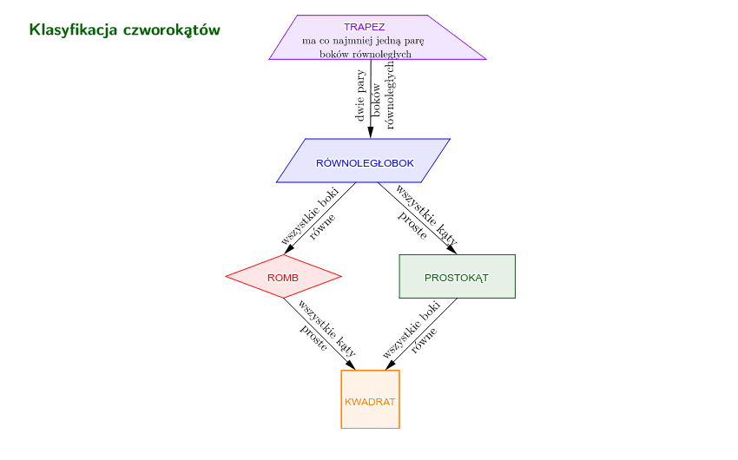

- Obejrzyj filmy
https://www.youtube.com/watch?v=Y8DX_eqZmAg
https://www.youtube.com/watch?v=NvwMBnJOr_I
- Wykonaj quiz online
https://szaloneliczby.pl/czworokaty-sprawdzian-klasa-5/
- Zeszyt ćwiczeń str. 67
- Zadanie dla chętnych. Proszę wykonać pisankę np. z papieru lub styropianu, ozdobić ją ciekawym wzorem złożonym z poznanych czworokątów i przesłać zdjęcie.

ŻYCZĘ ZDROWYCH I POGODNYCH ŚWIĄT WIELKANOCNYCH.

